МБОУ центр образования имени З.З. Бамматова «БУЙНАКСКИЙ РАЙОННЫЙ ЦЕНТР РАЗВИТИЯ ОДАРЕННОСТИ»

ПУБЛИЧНЫЙ ДОКЛАД

по итогам 2016-2017 учебного года

Публичный доклад по итогам 2016-2017 учебного года
Публичный доклад содержит информацию о результатах работы Буйнакского районного центра развития одаренности за 2016-2017 учебный год и перспективах развития образовательного учреждения. Содержание доклада адресуется членам коллектива БРЦРО и общественности школы и обеспечивает информационную открытость нашего образовательного учреждения.
I. Общая характеристика учреждения
МБОУ центр образования имени З.З. Бамматова «БУЙНАКСКИЙ РАЙОННЫЙ ЦЕНТР РАЗВИТИЯ ОДАРЕННОСТИ» является муниципальным бюджетным учреждением дополнительного образования. Тип образовательной организации: организация дополнительного образования. Организационно-правовая форма: муниципальное бюджетное учреждение.
Основными целями деятельности учреждения является образовательная деятельность по программам дополнительного образования - дополнительным общеобразовательным общеразвивающим программам и координация работы с одаренными детьми в образовательных учреждениях, расположенных на территории Буйнакского района.
Основными задачами учреждения являются:
- организация и координация работы по выявлению одаренных детей;
- обеспечение необходимых условий для личностного развития и творческого труда детей по программам дополнительного образования различной направленности (технической, естественнонаучной, физкультурно-спортивной, художественной, туристско-краеведческой, социально-педагогической);
- комплексное обеспечение муниципальных мероприятий, проводимых с одаренными детьми (олимпиад, конкурсов, смотров, конференций, профильных смен и т.д.);
- осуществление работы по подготовке одаренных школьников к участию в республиканских и межрегиональных олимпиадах, конференциях, конкурсах;
- осуществление мониторинга детской одаренности на разных этапах жизнедеятельности ребенка;
- разработка системы поощрения одаренных учащихся и стимулирования деятельности педагогов, работающих с ними;
- подготовка печатной продукции (научно-методических пособий, сборников творческих работ учащихся рекомендаций, статей и т.д.);
II. Организация учебно - воспитательного процесса
В августе - сентябре 2016 года осуществлены основные мероприятия по организации учебно - воспитательного процесса: было завершено формирование образовательной программы БРЦРО на 2016-2017 учебный год; укомплектованы учебные группы объединений, утверждены учебные программы и расписание учебных занятий детских объединений. В этом году открыты новые детские объединения: «Ковроделие», «Радиоэлектроника», «Робототехника», «Каллиграфия», «Мир поделок», « Лезгинка», « Чудеса из полимерной глины», привлечены к работе молодые педагогические кадры. На начало учебного года учебные группы объединений охватывают 1294 учащихся от 5 до 18 лет. Проведена организационно-подготовительная работа, проведены инструктажи по ТБ и пожарной безопасности.
III. Организация и координация работы с одаренными детьми.
Практический опыт работы проектирования системы работы с одаренными детьми отражен в единой районной программе «Одаренные дети», по которой работают школы Буйнакского района с 2011года. Основные цели программы:
-организация и координация работы по выявлению одаренных детей;
-создание условий для развития и реализации их способностей;
-повышение квалификации педагогических кадров и специалистов, работающих с одаренными детьми, оказание им консультативно - методической помощи.
В соответствии с этой программой, 35 школ района реализуют собственные планы, куда входят школьные, районные и республиканские мероприятия по выявлению одаренных детей. В каждой школе с начала учебного года назначены ответственные по работе с одаренными детьми, которые координируют эту работу. В сентябре школы обновили банк данных одаренных детей по всем направлениям. Затем эти данные обобщаются и вливаются в районный банк одаренных детей по девятнадцати направлениям.
В банк одаренных детей и отличников Буйнакского района в этом году вошло 1623 учащихся: 771 отличников и 852 одаренных детей по направлениям.
№ | Направление одаренности | Кол-во учащихся
Общеобразовательные предметы
1 | История и обществознание | 31
2 | Русский язык, литература | 426
4 | Родной язык и литература | 21
5 | Математика | 138
6 | Иностранный язык | 31
7 | Биология | 41
8 | Химия | 25
9 | Физика | 19
10 | География | 39
11 | Информатика | 21
12 | Окружающий мир
Виды искусств и спорт
13 | Технология и прикладное искусство | 46
14 | Изобразительное искусство | 78
15 | Актёрское мастерство | 91
16 | Спорт и физическая культура | 75
17 | Музыка | 56
18 | Хореография | 54
19 | Авторское произведение | 63
 | ИТОГО
Отличники
20 | Отличники | 771

Мониторинг учащихся по программе «Одаренные дети» в банке данных
2012-2013 учебный год | 2013-2014 учебный год | 2014-2015 учебный год | 2015-2016  учебный год | 2016-2017 учебный год
623 отличников | 621отличников | 877 отличников | 732 отличников | 771 отличников
459 одаренных уч-ся по 19 направлениям | 468 одаренных уч-ся по 19 направлениям | 764 одаренных уч-ся по 19 направлениям | 691 учащихся по 19 направлениям | 852 одаренных учащихся по 19 направлениям

IV. Организация условий для выявления и развития одаренности
В целях выявления и поддержки одаренных учащихся организуются и проводятся интеллектуальные и творческие конкурсы, олимпиады и другие мероприятия, направленные на выявление и развитие у обучающихся интеллектуальных и творческих способностей, интереса к научно-исследовательской и творческой деятельности, на пропаганду научных знаний, творческих достижений. Учащиеся принимают участие в конкурсах на добровольной основе. В соответствии с планом работы БРЦРО на 2016- 2017 учебный год были реализованы основные запланированные мероприятия: районные и республиканские конкурсы, олимпиады, организационно - массовые мероприятия.
В интеллектуальных и творческих конкурсных районных мероприятиях БРЦРО приняли участие 820 учащихся. По итогам конкурсов выявлено и отмечено грамотами 305 победителей и призеров конкурсов. Проведены ежегодные районные конкурсы для одаренных детей, а также муниципальные этапы 11 республиканских и всероссийских конкурсов. 29 победителей районного конкурса «Лучший ученик 2017года» и их наставники награждены ценными призами на общую сумму 50 тысяч рублей. Кроме того 299 победителей и призеров муниципального этапа олимпиады награждены грамотами.
- Ежегодные конкурсы и конкурсы, приуроченные к знаменательным датам
- Районный конкурс «Лучший ученик года»
- Тотальный диктант для учащихся и всех желающих, приуроченный к Международному дню грамотности.
- Литературный конкурс авторских произведений «Вдохновение»
- Вокальный и инструментальный конкурс «Золотая нота»,
- Районный конкурс актерского мастерства, приуроченный к году Российского кино
- Районный конкурс конструирования декоративно - прикладного творчества.
- Хореографический конкурс «Танец души»
- Творческий конкурс, посвященный 125-летию со дня рождения С.С. Прокофьева
- Конкурс авторских произведений учащихся, посвященных Герою России Нурбагандову Магомеду
- Районный конкурс исторических эссе, посвященный 250-летию со дня рождения Н.М. Карамзина
- Муниципальные этапы республиканских и всероссийских конкурсов
- Республиканская выставка-конкурс декоративно-прикладного творчества учащихся.
- Республиканская выставка-конкурс технического творчества учащихся.
- Муниципальный этап XXII республиканской научной конференции молодых исследователей «Шаг в будущее»
- Муниципальный этап республиканского конкурса «Школьники Дагестана рисуют сказки народов России»
- Муниципальный этап республиканской олимпиады на знание Конституции Российской Федерации и Конституции Республики Дагестан
- Муниципальный этап XVIII республиканской олимпиады по школьному краеведению.
- Районный этап Республиканского конкурса, посвященного всемирному дню воды «Забота о чистой воде – забота о будущем»
- Муниципальный тур IV Межрегионального конкурса детского и юношеского научно-фантастического рассказа «Открытый космос»
- Муниципальный этап Международного творческого литературного конкурса «Пусть слово доброе душу разбудит»
- Муниципальный этап республиканского конкурса исследовательских работ младших школьников «Первоцвет»
- Муниципальный этап республиканского конкурса «Лучшее стихотворение о русском языке»
22.Организация школьного и муниципального этапа Всероссийской олимпиады школьников
Районные, республиканские, всероссийские конкурсы для учащихся по направлениям:
 | Название конкурса | Уровень, вид | Количество участников | Кол-во победителей и призеров районных конкурсов | Кол-во победителей и призеров зонального, респ. и всероссийского уровня
Социально- гуманитарное направление
1 | Тотальный диктант | районный | 82 | 17
2 | Конкурс авторских произведений, посвященных Герою России Нурбагандову Магомеду | районный | 45 | 21
3 | Конкурс к 250-летию со дня рождения Н.М. Карамзина | районный | 17 | 11
4 | Конкурс авторских произведений «Вдохновение» | районный | 89 | 29
5 | Олимпиада на знание Конституции Российской Федерации и Конституции Республики Дагестан | республиканский | 22 | 7 | -
6 | Конкур научно-фантастического рассказа «Открытый космос» | межрегиональный | 8 | 2
7 | «Пусть слово доброе душу разбудит» | международный | 15 | 5 | 1
8 | Командная интеллектуальная онлайн – игра с командой Ярославского ЦДЮТ «Край, в котором я живу» | межрегиональный | 7 | 7 | 7
9 | «Лучшее стихотворение о русском языке» | республиканский | 8 | 3
10 | Олимпиада по социальной работе «Абитуриент 2017» | республиканский | 1 | 1 | 1
 | ИТОГО |  | 294 | 103 | 9
Естественнонаучное направление

1 | Конкурс исследовательских проектов младших школьников «Первоцвет» | республиканский | 17 | 10 | 1
2 | Конкурс технического творчества | республиканский | 32 | 10 | 10
3 | «Шаг в будущее» | республиканский | 22 | 9 | 2
4 | «Забота о чистой воде – забота о будущем» | республиканский | 38 | 16 | -
 | ИТОГО |  | 109 | 45 | 13
Культурологическое направление

1 | Конкурс декоративно - прикладного творчества | республиканский | 112 | 42 | 6
2 | Конкурс к 125-летию со дня рождения С.С. Прокофьева | районный | 15 | 4
3 | «Золотая нота» | районный | 45 | 20
4 | «Актерское мастерство» | районный | 19 | 8
5 | «Танец души» | районный | 11 | 4
6 | «Школьники Дагестана рисуют сказки народов России» | республиканский | 70 | 4 | -
7 | Олимпиада по школьному краеведению. | республиканский | 81 | 8 | -
8 | Республиканская выставка-конкурс творческих работ учащихся по технологии | республиканский | 43 | 25 | 1
9 | Конкурс конструирования и декоративно-прикладного творчества | районный | 76 | 33
10 | «Мы играем в куклы» | республиканский | 4 | 2 | -
 | ИТОГО |  | 402 | 150 | 7
 | ВСЕГО |  | 821 | 298 | 29
Кроме того, ежегодно проводится районный конкурс «Лучший ученик года» по 29 направлениям. Награждаются 29 лучших учащихся и их наставники.
Более подробно хочется остановиться на интеллектуальной онлайн-игре «Край, в котором я живу» в которой участвовали команды Центра детства и юношества г.Ярославля и команда учащихся Буйнакского района.
Команда учащихся Буйнакского района стала победителем в интеллектуальной он-лайн игре Центра детства и юношества города Ярославля.
В Буйнакском центре развития одаренности произошло творческое соревнование, наглядно демонстрирующее глубокую и тесную связь различных уголков России. Ярославская область и Дагестан встретились в он-лайн игре и продемонстрировали друг другу знания, эрудицию и взаимный интеллектуальный интерес!
Игра проводилась с целью формирования у обучающихся позитивного образа России, развития интеллектуального потенциала, патриотических чувств и гражданской позиции обучающихся.
Очень вдохновило нашу команду в начале игры приветственное слово полномочного представителя республики Дагестан в Ярославской области Асланбега Далгатова.
Команда Центра детей и юношества Ярославля «Контрасты» и команда БРЦРО «Самобытная семерка» прошли испытания в шести турах. Ребята продемонстрировали весьма глубокие знания в области литературы (в частности - творчества Н.Некрасова и Р. Гамзатова), народных промыслов, исторических и природных памятников, традиционной культуры жителей Дагестана и Ярославля.
В ходе игры ребята не только получили знания об истории своего края, но и смогли выразить свои чувства, эмоции и отношение к событиям прошлого и настоящего, испытать радость от коллективной интеллектуальной работы, продемонстрировать свои знания и находчивость.
Учащиеся школ Буйнакского района, представившие команду Дагестана, показали великолепный командный дух, всестороннюю эрудицию и невероятное чувство такта по отношению к команде соперников - они не скрывали переживания, когда ярославцы давали неправильный ответ и искренне радовались каждой их маленькой победе!
Вот их имена:
Махмудов Мурад, учащийся 10 класса, Н-Дженгутайской СОШ;
Ибрагимова Майсарат, учащаяся 11 класса Чиркейской СОШ №2;
Мамакова Патимат,9, учащаяся 9 класса Чиркейского многопрофильного лицея;
Дадашева Зайнап, учащаяся 10 класса,Нижне-Казанищенского лицея;
Лабазанов Дагир, учащийся 8 класса Нижне-Казанищенской СОШ №4;
Акаев Али, учащийся 10 класса, Халимбекаульской СОШ;
Магомедов Гаджи, учащийся 10 класса, Эрпелинской СОШ.
Искренняя благодарность команде Буйнакского района за победу!
По окончании Онлайн игры члены жюри и гости поблагодарили детей за активное участие в игре, за стремление к познанию истории своей Родины.
Ребята обеих команд высказали пожелание продолжить общение и обменяться дружественными визитами. Педагоги выразили своё желание в дальнейшем применять в образовательной практике современные способы социального взаимодействия с использованием телекоммуникационных технологий.
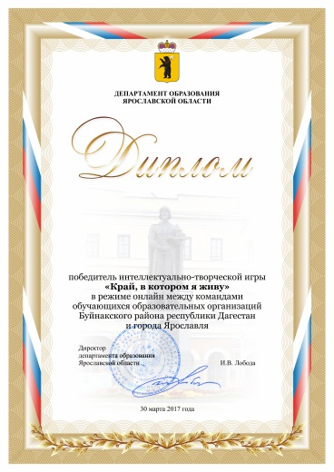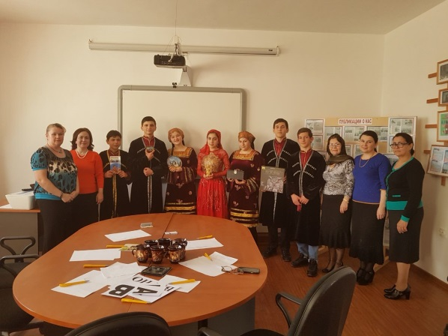

V.Организация школьного и муниципального этапов Всероссийской олимпиады школьников.
В соответствии с Порядком проведения всероссийской олимпиады школьников, в первом полугодии 2016-2017 учебного года Буйнакский районный центр развития одаренности осуществил работу по организации и проведению школьного и муниципального этапов ВсОШ. Школьный этап прошел по графику с 15 сентября по 31 октября; муниципальный этап прошел с 6 ноября по 4 декабря 2016 года. Была проведена соответствующая организационная и аналитическая работа: сформирован оргкомитет, подобран пакет заданий для школьного этапа олимпиады, сформированы предметные жюри муниципального этапа олимпиады и составлен график проведения олимпиады; организовано ознакомление учащихся и родителей с Порядком проведения олимпиады; обобщенные данные предоставлены в РЦКРОД ДИРО в виде отчета о проведении школьного этапа олимпиады в Буйнакском районе.
В ноябре и декабре 2016 года был проведен муниципальный тур Всеросссийской олимпиады школьников. Он прошел по графику на базе Атланаульской гимназии. БРЦРО обеспечило кодирование и проверку олимпиадных работ; предоставление в РЦКРОД ДИРО рейтинговых списков участников и отчетов о проведении муниципального этапа ВсОШ. Были проведены учебно- тренировочные сборы по подготовке к региональному этапу олимпиады по МХК. Оказана консультативная помощь педагогам, предоставлена возможность ознакомления с методическим банком олимпиадных заданий прошлых лет. На муниципальном этапе олимпиады участвовало 1326 учащихся. Из них победителей - 59 учащихся, призеров - 240. Рейтинговые списки участников, задания и ответы муниципального тура выставлены для ознакомления на сайте БРЦРО - http://buynaksrco.dagschool.com/
Образовательные учреждения-лидеры по числу призеров и победителей (муниципальный этап).

Гимназии, лицеи
Наименование учреждений | 2015-2016 учебный год | 2016-2017 учебный год
МКОУ «Чиркейский мн.лицей»  МБОУ «Атланаульская гимназия»  МКОУ «Н-Казанищенский мн.лицей» | 22побед. и 37 призеров  11побед. и 24 призера  2 побед. и 14 призеров | 10 победителей и 37 призеров  3 победителей и 11 призеров  3 победителя и 18 призеров

Общеобразовательные школы
Наименование учреждений | 2015-2016 учебный год | 2016-2017 учебный год
МКОУ Чиркейская СОШ №2  МКОУ «Эрпелинская СОШ»  МКОУ «Халимбекаульская СОШ  МКОУ «Бугленская СОШ»  МКОУ «Н-Дженгутайская СОШ»  МКОУ «Манасаульская СОШ»  МКОУ «Н-Казанищенская СОШ №3»  МКОУ «Н-Казанищенская СОШ №2» | 7 побед. и 28 призеров  5побед. и 18 призеров  1побед. и 11 призеров  0побед. и 6 призеров  1 побед. и 4 призера  0 побед. и 17 призеров  2 побед. и 25 призеров  1 побед и 8 призеров | 14 побед. и 26 призеров  2 побед и 15 призеров  3побед. и 9 призеров  1 побед. и 14 призеров  4 побед и 16 призеров  2 побед. и 12 призеров  2 побед. и 18 призеров  2 побед и 10 призеров
На республиканском этапе ВсОШ по олимпиадам национально-регионального компонента пятеро учащихся образовательных учреждений Буйнакского района заняли призовые места.
Это Бурасанова Пирзанат - учащаяся 9 класса МКОУ «Чанкурбенской СОШ», занявшая 1 место на олимпиаде по даргинскому языку;
Абакарова Алина, учащаяся 9 класса МБОУ «Атланаульской гимназии» и Алибекова Лайла, учащаяся 11 класса МКОУ «Эрпелинской СОШ», ставшие призерами олимпиады по кумыкскому языку;
Бурасанова Унисат Курбановна – учащаяся 10 класса МКОУ «Чанкурбенской СОШ», ставшая призером олимпиады по даргинской литературе;
Газанова Айна – учащаяся 11 класса МКОУ «Бугленской СОШ», ставшая призером олимпиады по кумыкской литературе.

VI. Организационно-массовые мероприятия. Праздники, социальные акции, социокультурные проекты.
По программе «Одаренные дети» проводятся ежегодные традиционные мероприятия и мероприятия, приуроченные к различным памятным датам и актуальным событиям общественно-политической жизни. Одним из таких событий стала презентация сборника творческих работ учащихся «Герой – это самая короткая профессия на свете», посвящённого памяти Героя Российской Федерации Магомеда Нурбагандова. 16 января 2017 года в конференц-зале администрации Буйнакского района прошел Круглый стол на эту тему. В мероприятии приняли участие руководство администрации Буйнакского района, военный комиссар города Буйнакска и Буйнакского района, представители правоохранительных органов Буйнакского района, педагоги и ученики Буйнакского районного центра развития одарённости, и другие.
Гости мероприятия собрались за столом с зажженными свечами, как символом вечной скорби и памяти о славе героев. Поприветствовав гостей, организатор круглого стола А.О. Залимханова представила гостям сборник творческих работ, посвящённых памяти Героя Российской Федерации Магомеду Нурбагандову.
«Работайте братья – эти фраза стала синонимом мужества и верности своей Родине. Эти слова работника правоохранительных органов Магомеда Нурбагандова нашли живой отклик в сердцах всех россиян. Свои стихотворения и прозу, пропитанные болью и уважением ему посвятили учащиеся и взрослые Буйнакского района- их работы вошли в сборник творческих работ, посвящённых лейтенанту полиции. Стоит отметить, что идея создания данной книги принадлежит Почетному гражданину нашего района - Джамбулатовой Разие Исаевне, именно она предложила увековечить память о земляке, выпустив в свет данный сборник», - сказала она. Ведущая мероприятия - методист Буйнакского районного центра развития одарённости и автор-составитель этого сборника А.В. Горохова предложила участникам круглого стола просмотреть короткометражный фильм, посвященный ребятам, несущим службу во имя мира и спокойствия на родной земле. Все присутствующие почтили память почивших героев вставанием. После просмотра фильма, слово было предоставлено самым юным участникам мероприятия – школьникам Буйнакского района, которые зачитали трогательные стихи собственного сочинения, вошедшие в сборник, посвященный памяти М. Нурбагандова. Вслушиваясь в строки из детских произведений у многих присутствующих в зале наворачивались слёзы. Ребятам, авторам лучших работ вручили грамоты.
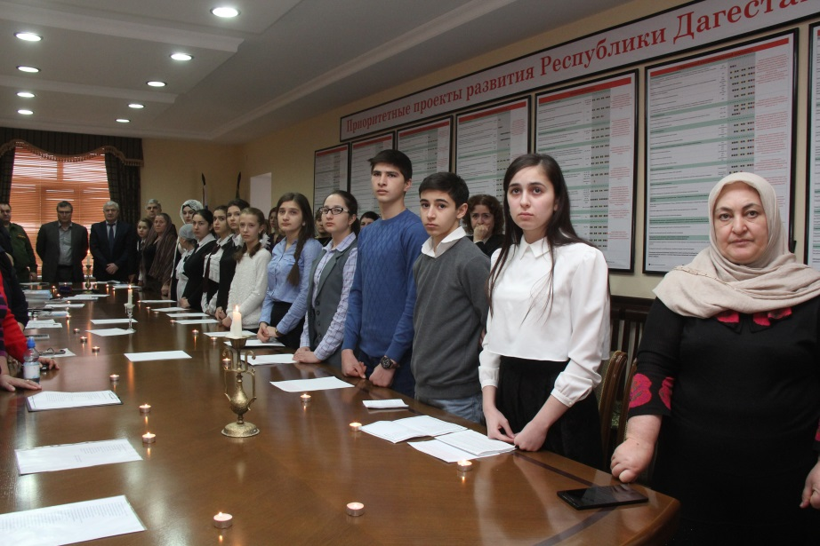

Также презентация сборника сочинений «Герой – это самая короткая профессия на свете» прошла 17 мая 2017 года, в Национальной библиотеке им. Расула Гамзатова в Махачкале.
В мероприятии приняли участие представители различных ведомств, поэты, писатели и учащиеся школ столицы.
В этом году были проведены следующие традиционные мероприятия:
«Праздник детства для лучших выпускников начальной школы, приуроченный к Всемирному дню защиты детей», «Лучший ученик года».
В первый день лета, 1 июня, в Центре развития одаренности Буйнакского района прошел детский праздник, посвященный Международному дню защиты детей.
Здесь собрались отличники учебы начальных классов всех школ. Для них была подготовлена насыщенная и увлекательная программа. Мероприятие проходило на нескольких площадках одновременно, и каждый ребенок мог посетить именно ту развлекательную платформу, которая ему интересна.
Началось празднество с традиционного «Сосуда желаний», который дети заполнили записанными мечтами и планами на будущее. Затем прошел интеллектуальный марафон, результаты которого продемонстрировали всестороннюю эрудицию ребят, ведь вопросы были взяты из совершенно разных областей знаний. Параллельно на площадке изобразительного искусства ребята рисовали картины на темы «Лето» и «Осень». Поговорить об общечеловеческих ценностях и поделиться своими размышлениями на тему любви, добра и счастья они могли вместе с педагогом Центра А.В. Гороховой на площадке актерского мастерства. Вместе с ведущим специалистом отдела по молодежной политике, туризму и спорту У.Р. Магомедовой дети участвовали в забавных играх «Идем в гости», «Забавная анкета», «Дождик».
Особый восторг и интерес у детей вызвала научная площадка, где педагог Центра развития одаренности Х.М. Гамзатова устроила для детей настоящее химическое шоу с увлекательными опытами и экспериментами. Стоит отметить, что и взрослым гостям мероприятия не пришлось скучать. Вместе с руководителем авиамодельного клуба «Пилотаж» А.М. Бамматовым родители из подготовленного материала мастерили небольшие планеры.
Поздравить детей с праздником пришли глава администрации Буйнакского района К.А. Изиев, заместитель главы администрации Х.Ш. Ражбудинов, руководитель аппарата администрации А.М. Абакаров, и.о. начальника Управления образования Аида Залимханова и другие.
Гостям вместе с детьми предложили пройти и к скульптуре, олицетворяющей защиту детства. Здесь дети открыто говорили о своих страхах, ну а взрослые выражали добрые слова поддержки и давали советы о том, как бороться со своими фобиями.
Ребята также порадовали гостей проникновенным чтением стихов, не только известных авторов, но и собственного сочинения. Выразив свое восхищение юными талантами, К.А. Изиев провел церемонию награждения ребят отличившихся в интеллектуальном марафоне. В завершение детей ожидала развлекательная программа – песни, танцы, игры и выпущенные в небо шары, как символ счастья, радости и беззаботного детства.
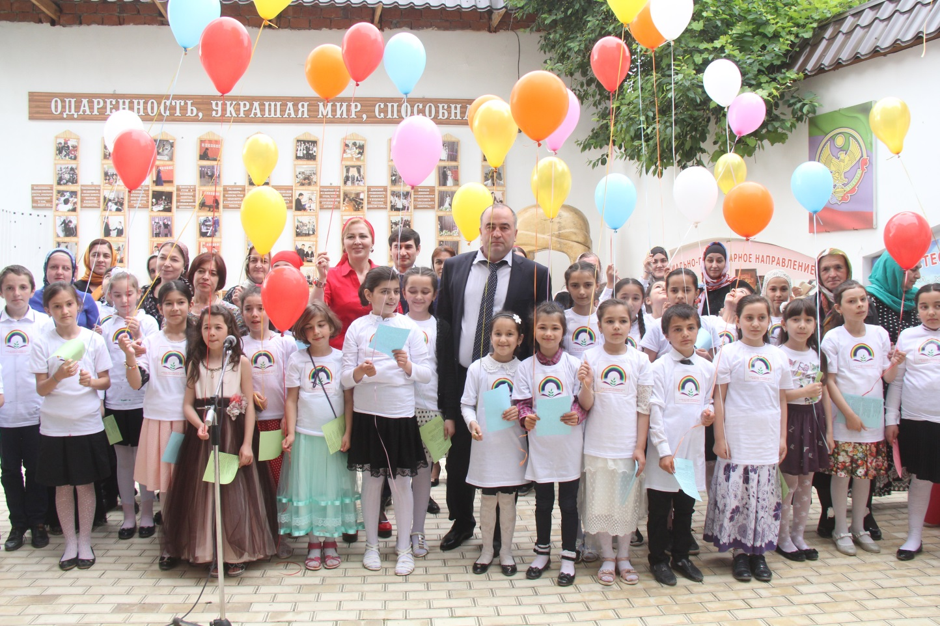

В администрации Буйнакского района прошло ежегодное традиционное мероприятие «Ученик года», которое из года в год чествует самых лучших, самых любознательных, самых эрудированных школьников района. В малом зале районной администрации – собрались 29 учащихся школ района, за плечами которых многочисленные победы на предметных олимпиадах, успешная защита творческих проектов, выступления на научно-практических конференциях, участие в спортивных соревнованиях, творческих конкурсах и многое другое.
Ребят пришли поздравить председатель районного Собрания депутатов МР «Буйнакский район» Д.Х. Шихсаидов, глава администрации Буйнакского района К.А. Изиев, и.о. начальника Управления образования района А.О. Залимханова и другие. Открыла мероприятие А.О. Залимханова. Отрадно было узнать о том, как школьники вместе с их верными наставниками в течение учебного года добивались немалых успехов в различных конкурсах, олимпиадах, мероприятиях различных уровней и т.д. Со словами приветствия выступил Д.Х. Шихсаидов, который отметил, что это одно из самых значимых мероприятий Буйнакского района – церемония награждения «Лучший ученик года», поскольку в течение всего года определяются лучшие учащиеся школ нашего района.
В своем выступлении к школьникам он также выразил надежду, что в будущем из них получатся высококвалифицированные востребованные специалисты, которые будут трудиться во благо своего района.
Выступивший К.А. Изиев, поздравил не только ребят с их достижениями, но и их наставников, учителей и родителей, которые привнесли немалый вклад в развитие одаренности этих детей. Он пожелал им дальнейших успехов в учебной деятельности и творчестве
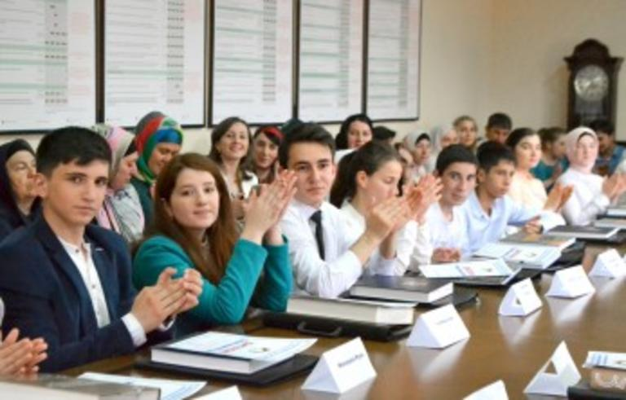
Церемония награждения «Лучший ученик года» была предоставлена Д.Шихсаидову и К.Изиеву.
Дипломы и яркие иллюстрированные энциклопедии в подарок вручались по различным номинациям.
Лучшими в них стали: Мурат Махмудов, Магомед Минатуллаев — Н.Дженгутайская СОШ; Биканат Абдурахманова, Джамалутдин Магомедов, Майсарат Ибрагимова, Мадина Алхасова, Рамазан Халидов — Чиркейская СОШ № 2; Хадижат Курбанова — Дурангинская СОШ; Зайнап Дадашева, Джамбулат Магомедов, Артур Асельдеров, Абузагир Ибрагимов – Н.Казанищенский многопрофильный лицей; Диана Абдулаева – Н.Казанищенская СОШ № 3; Аминат Ольмесова – Ишкартынская СОШ; Хабизат Гаджиева, Шамиль Исмаилов – Чиркейский многопрофильный лицей; Алпанат Абакарова – Халимбекаульская СОШ; Пирзанат и Унисат Бурасановы – Чанкурбинская СОШ; Лайла Алибекова – Эрпелинская СОШ; Айна Газанова, Айгум Надиров – Бугленская СОШ; Маликат Халатова – В.Казанищенская СОШ № 2; Аминат Гусейнова – К.Кумухская СОШ; Малик Раджабов, Омар Джамалутдинов, Раджаб Сахрудинов – В.Дженгутайская СОШ; Абурайрат Сунгуров – Атланаульская гимназия; Амир Ханбуев – Кадарская СОШ.
Конечно же, за подготовку таких достойных учеников были отмечены их наставники и учителя
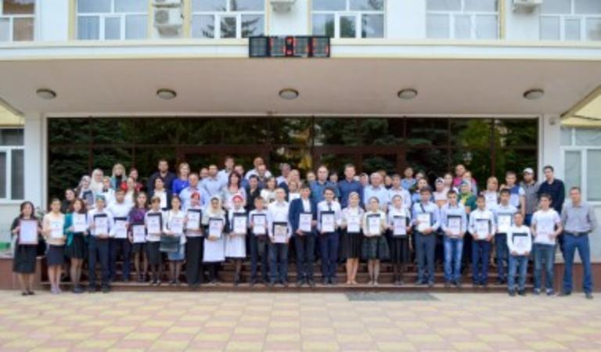
В завершение мероприятия все присутствовавшие сфотографировались.
VII. Реализация программ дополнительного образования
В начале года утверждено 42 программы детских объединений дополнительного образования следующей направленности:
№ | Наименование программы | Срок реализации | Возраст обучающихся | Кол-во групп | Охват детей
1.Художественно-эстетическое направление
1.1 | Бисероплетение «Сувенир» | 2 года | 10-16 лет | 2 | 19
1.2. | Кройка и шитье | 2 года | 12-14 лет | 2 | 24
1.3. | Тастароплетение | 3 года | 12-17 лет | 3 | 26
1.4. | Вязание крючком | 3 года | 12-17 лет | 1 | 6
1.5. | Вязание «Мы вяжем мягкую игрушку» | 3 года | 10-12 лет | 3 | 31
1.6 | ИЗО «Нарыста» | 2 года | 7-16 лет | 4 | 61
1.7 | Каллиграфия «Вязь» | 1 год | 8-16 лет | 1 | 17
1.8 | Парикмахерское искусство «Яш деллекчилер» | 2 года | 15-17 лет | 2 | 14
1.9 | Вокально-хоровое пение «До-ми-соль-ка» | 3 года | 11-14 лет | 4 | 47
1.10 | Умелые ручки | 2 года | 10-15лет | 3 | 40
1.11. | Декорирование предметов интерьера «Фэнтези» | 2 года | 10-16 лет | 3 | 42
1.12 | Театральный клуб «Мельпомена» | 1год | 12-14 лет | 2 | 18
1.13 | Бисероплетение «Бусинка» | 1 год | 8-15 лет
1.14 | Лепка «Пластилиновая фантазия» | 1 год | 8-15 | 2 | 21
1.15 | Вязание «Мастерица» | 2 года | 7-15 лет | 3 | 46
1.16 | Хореография «Мадигин» | 3 года | 7-14 лет | 3 | 54
1.17 | Резьба по дереву «Возрождение» | 3 года | 11-12 лет | 4 | 69
1.18 | Ковроткачество «Волшебная нить» | 3 года | 11-13 лет | 2 | 21
1.19. | Работа с природным материалом «Мир поделок» | 1 год | 8-15 лет | 3 | 45
1.20 | Ковроделие «Сомакъ» | 3 года | 12-13 лет | 2 | 24
1.21 | Бисероплетение «Минчакъ» | 2 года | 8-16 лет | 2 | 23
1.22 | «Волшебные ручки» | 2 года | 6-13 лет | 1 | 16
1.23 | Работа с глиной «Чудеса из полимерной глины» | 1 год | 10-16 лет | 5 | 119
1.24 | Хореография «Чолпан» | 1 год | 10-16 | 4 | 148
2. Социально-педагогическая направленность
2.1 | Клуб «Лидер» | 3 года | 12-17лет | 1 | 15
2.2 | Клуб «Проба пера» | 3 года | 10-17 лет | 2 | 15
2.3 | Клуб историко-краеведческой направленности «Таривих» | 1 год | 12-16 лет | 2 | 20
2.4 | Литературно-творческое объединение «Вдохновение» | 3 года | 9-15лет | 1 | 20
3. Техническая направленность
3.1 | Авиамоделирование «Пилотаж» | 3 года | 7-18 лет | 3 | 40
3.2 | Ракето-космический «Буран» | 3 года | 7-18 лет | 2 | 21
3.3 | Радиоэлектроника | 2 года | 12-16 лет | 2 | 23
3.4. | Робототехника | 1 год | 12-16 лет | 2 | 19
4. Естественно - научная направленность
4.1 | «Зеленая стрела » Научное объединение | 1 год | 14-17 лет | 2 | 20
4.2 | «Чудеса без чудес» Научное объединение | 2 года | 12-16 лет | 1 | 14
4.3 | «Искатели» Научное объединение» | 2 год | 12-16 лет | 1 | 17
4.4 | «Магистры наук» Научное объединение | 1 год | 12-16 | 1 | 15
4.5 | «Юный журналист» Научное объединение | 2 года | 12-17 | 1 | 19
4.6 | «Мультстудия» Научное объединение | 1 год | 10-17 лет | 2 | 27
5. Физкультурно-спортивная направленность
5.1 | Ушу «Таолу» | 3 года | 7-14 лет | 3 | 28
6. Технологическое направление
6.1 | Агротехнологический кружок «Росток» | 3 года | 15-17 лет | 2 | 18
6.2 | Кулинарное дело «Царица-кулинария» | 1 год | 15-17 лет | 3 | 38
6.3 | Юный натуралист | 1 год | 10-15 лет | 2 | 25
ИТОГО: |  |  |  | 98 | 1294

В соответствии с планом проведена нулевая, промежуточная и итоговая аттестация учащихся. Педагоги объединений сдали соответствующие отчеты. Учебный план на прошедший год в основном выполнен, учебные программы пройдены.
59 учащихся, успешно освоившие программы, с хорошей посещаемостью в течение трех лет, получили сертификат о дополнительном образовании: 3 учащихся объединения «Бисероплетение», 12 учащихся объединения «Тастар», 3 учащихся объединения «Мягкая игрушка», 10 воспитанников объединения «Нарыста» , 4 воспитанника объединения «Проба пера», 9 учащихся объединения «Грация»,18 учащихся объединения «Росток».
70 учащихся, принявших активное участие в проведении Республиканского семинара руководителей учреждений дополнительного образования Республики Дагестан, состоявшегося на базе Халимбекаульской школы, отмечены благодарностями.
Учащиеся детских объединений дополнительного образования результативно участвовали в республиканских конкурсах.

Сведения об участии в республиканских конкурсах:
Республиканский конкурс декоративно-прикладного творчества учащихся
№ | ФИО учащихся/ проект | Объединение «БРЦРО» | руководитель | номинация | место
1. | коллективный проект«Чудо мельница» | «Мы вяжем мягкую игрушку» на базе В-Казанищенской СОШ № 1 | руководитель Ихлазова Д.А. | Мягкая игрушка | 1
2. | Ильясгаджиева Тотай, «Пингвины» | «Мы вяжем мягкую игрушку» на базе В-Казанищенской СОШ № 1 | руководитель Ихлазова Д.А. | Мягкая игрушка | 3
3. | коллективный проект «Домик в деревне» | «Бисеринка» на базе В-Казанищенской СОШ № 1 | Даниялбекова Н.И. | Работы из бисера | 1
4. | коллективный проект «Корона» | «Чудеса из полимерной глины» на базе К-Кумухской СОШ | Мубарекова М.З. | Ювелирные изделия | 2
Республиканский конкурс технического творчества
1 | Джахбаров Нюрбек,  «Радиоуправляемый робот» | «Робототехника» на базе В-Казанищенской СОШ № 1 | Багавутдинов А.М. | Робототехнические и интеллектуальные системы» | 1
2. | Гамзаев Магомед, «Усилитель низкой частоты» | «Робототехника» на базе В-Казанищенской СОШ № 1 | Багавутдинов А.М. | Робототехнические и интеллектуальные системы» | 3
3. | Бектимиров Дагир, «СУ-3» | «Пилотаж» на базе Кафыр-Кумухской СОШ | Бамматов А.М. | Авиамодели | 3
4. | Такаев Динислам, «ЯК-3» | «Пилотаж» на базе Кафыр-Кумухской СОШ | Бамматов А.М. | Авиамодели | 3
5. | Джакаев Умар | «Ракетокосмический кружок» на базе Н-Казанищенского мн. лицея | Бамматов А.М. | Модели ракет | 3
Республиканский конкурс исследовательских проектов учащихся младших классов «Первоцвет»
1. | Магдиева Марьям | «Научное объединение» на базе Чиркейской СОШ №2 | Курбанова С.К. | «История малой родины» | 3

Педагоги дополнительного образования результативно участвовали в профессиональных конкурсах:

сведения об участии педагогов в профессиональных республиканских конкурсах:
Республиканский этап Всероссийского конкурса авторских образовательных программ дополнительного образования детей
№ | ФИО педагога | учреждение | Название/ программа |  | номинация | место
1 | Гаджиева З.И. | Объединение «БРЦРО» на базе Бугленской СОШ | «Авторская программа дополнительного образования детей по сложно-координационной технике» |  | физкультурно-спортивная»– | 1
2 | Магомедова Шамай Багавдиновна | Объединение «БРЦРО» на базе Чиркейского мн.лицея | «Апекс» |  | Туристко -краеведческая» | 2
3 | Магомедова Ума Рапаниевна | Объединение «БРЦРО» | «Фейерверк добра |  | Социально - педагогическая | 2
Республиканский этап Всероссийского конкурса педагогов дополнительного образования «Сердце отдаю детям»
1 | Горохова Алла Владимировна | Объединение «БРЦРО» |  | «Сердце отдаю детям | Социально - педагогическая» | 1
2 | Гаджиева Залина Изамутдиновна; | Объединение «БРЦРО» на базе Бугленской СОШ |  | «Сердце отдаю детям | физкультурно-спортивная» | 2
3 | Гаджиев Агат Казимбекович | Объединение «БРЦРО» на базе Бугленской СОШ |  | «Сердце отдаю детям | «изобразительно и декоративно - прикладное творчество | 2
4 | Бамматов Али Магомедович | Объединение «БРЦРО» на базе К-Кумухской СОШ |  | «Сердце отдаю детям» | «научно-техническая» | 3
5 | Магомедова Шамай Багавдиновна | Объединение «БРЦРО» на базе Чиркейского мн.лицея |  | «Сердце отдаю детям» | «туристко-краеведческая» | 3
Республиканская выставка - конкурс творческих работ по технологии учащихся образовательных организаций
1 | Руководители объединений декоративно - прикладного творчества и технического творчества МБОУ ЦО «БРЦРО» |  |  |  | «Художественная обработка материалов». | 2

VIII. Учебно-методическая работа и повышение профессионального мастерства педагогов
Методическая работа в БРЦРО - это система взаимосвязанных компонентов, направленная на оказание помощи педагогическому коллективу в повышении качества образовательного процесса, в создании условий для профессионального роста всех педагогических работников и специалистов, работающих с одаренными детьми. Методическая работа охватывает несколько направлений от повышения профессиональной компетенции педагогов до повышения результативности участия в зональных и республиканских конкурсах.
Учебно - методическая работа БРЦРО направлена на разработку учебно - методических материалов для работы с учащимися и педагогами: методических разработок и рекомендаций, положений, программ семинаров, статей и др. Серьезное внимание в течение года уделялось анализу и рецензированию конкурсных работ муниципального и республиканского уровня, консультированию педагогов. Научно - методическая работа была направлена на подготовку творческих работ и методических печатных изданий. В 2016-2017 учебном году разработаны, подготовлены к печати и изданы следующие сборники: «Теория и практика работы с одаренными детьми», ежегодный сборник авторских произведений юных дарований Буйнакского района «Проба пера», сборник творческих работ, посвященных памяти Героя России Нурбагандова Магомеда «Герой – это самая короткая профессия на свете».
В БРЦРО работают 33 педагога дополнительного образования: 14 основных работников и 19 педагогов по совместительству. Из них 20 педагогов имеют стаж более 15 лет. В 2016-2017 учебном году 2 педагога прошли курсы повышения квалификации; 4 прошли аттестацию на высшую и первую категорию.
Руководитель МБОУ ЦО «Буйнакский районный центр развития одаренности» Залимханова Аида Олеговна приняла участие в работе III Всероссийского съезда работников сферы дополнительного образования, прошедшего в Москве 16-20 ноября в качестве делегата от Республики Дагестан. Сотрудники БРЦРО приняли участие в работе республиканского образовательного форума «Новое качество: новые цели», прошедшего 26 апреля 2017 года. Педагоги БРЦРО были задействованы в организации выставки, прошедшей на базе ДИРО и в работе секций образовательного форума.
Педагоги дополнительного образования результативно участвовали в профессиональных конкурсах.
По итогам республиканского этапа Всероссийского конкурса авторских образовательных программ дополнительного образования детей (ноябрь 2016):
I место в номинации «физкультурно-спортивная»– МБОУ ЦО «БРЦРО», программа «Авторская программа дополнительного образования детей по сложно-координационной технике», автор Гаджиева Залина Изамутдиновна;
II место в номинации «туристко-краеведческая» –МБОУ ЦО «БРЦРО», программа «Апекс», автор-Магомедова Шамай Багавдиновна;
II место в номинации «социально- педагогическая» - «БРЦРО», программа «Фейерверк добра», автор Магомедова Ума Раппаниевна;
По итогам республиканского этапа Всероссийского конкурса педагогов дополнительного образования «Сердце отдаю детям» (октябрь 2016):
I место в номинации «социально- педагогическая» - Горохова Алла Владимировна
II место в номинации «физкультурно-спортивная» - Гаджиева Залина Изамутдиновна;
II место в номинации «изобразительно и декоративно- прикладное творчество» - Гаджиев Агат Казимбекович, педагог дополнительного образования «БРЦРО»
III место в номинации «научно-техническая» - Бамматов Али Магомедович педагог дополнительного образования «БРЦРО»
III место в номинации «туристко-краеведческая» - Магомедова Шамай Багавдиновна;
Также педагоги дополнительного образования заняли II место в Республиканской выставке-конкурсе творческих работ по технологии учащихся образовательных организаций в номинации «Художественная обработка материалов».
(Кроме того, достижения воспитанников детских объединений дополнительного образования БРЦРО перечислены в разделе « Реализация программ дополнительного образования»)
В соответствии с планом работы на 2016-2017 учебный год были проведены следующие педсоветы и заседания методического совета:
1. « Анализ Деятельности БРЦРО за 2015-2016 учебный год. Задачи на 2016-2017 учебный год и утверждение плана работы на год (протокол №1 от 17.08.2016 год.)
2.«Реализация дополнительного образования в БРЦРО через духовно- нравственные и общечеловеческие ценности»(протокол№ 2 от 01.11. 2016 года)
3. «Новые подходы в организации дополнительного образования в муниципальной системе (протокол№ 3 от 14.12. 2016 года)
4. «Интеграция общего и дополнительного образования в муниципалитете» (протокол № 4 от 16.02. 2017 года )
5. "Анализ деятельности учреждения в 2016– 2017 учебном году" (протокол №5 от 14.06.2017)
Были проведены четыре заседания методического совета БРЦРО, в которых приняли участие, в том числе и педагоги, выступившие по своим темам самообразования:
1. « Утверждение плана работы методического объединения БРЦРО 2016-2017 учебный год»(протокол №1 от 23.09.2016 год.)
2. «Художественно-эстетическое развитие учащихся в рамках дополнительного образования. »(протокол №2 от 22.01.2017 год.)
3. «Формирование экологической компетентности воспитанников через исследовательскую деятельность »(протокол №3 от 31.03.2017 год.)
4. «Метод проектов как средство развития творческой активности
воспитанников в условиях дополнительного образования »(протокол №4 от
19.05.2017 год.)
Самым знаменательным событием этого года явилось проведение организационно-массового мероприятия республиканского масштаба.
8 ноября 2016 года на базе Халимбекаульской школы Буйнакского района министерством науки и образования Республики Дагестан совместно с Буйнакским районным Центром развития одаренности был проведен республиканский семинар на тему: «Теория и практика работы по реализации программы «Одаренные дети» в дополнительном образовании».
Семинар-совещание проводился в целях выявления и распространения лучшего педагогического опыта, обновления содержания и форм учреждений дополнительного образования, создание образовательной среды для развития и выявления одаренности детей.
На мероприятие съехались руководители и сотрудники практически всех дополнительных образовательных учреждений Дагестана от Терекли-Мектеба до Ахвахского района. Участникам семинара были вручены портфели с учебно-методическими материалами, сборниками БРЦРО по теме семинара.
Уже в фойе школы гости могли познакомиться с импровизированными творческими детскими площадками и принять участие в мастер-классах творческих объединений Буйнакского района.
Далее гости мероприятия собрались в актовом зале Халимбекаульской СОШ.
С приветственным словом к гостям мероприятия обратилась директор БРЦРО Аида Залимханова. Далее участникам семинара была представлена «Визитная карточка центра» – видеоряд работы БРЦРО, который занял 1 место во Всероссийском конкурсе «Таланты России» в номинации «Лучшее видео» (подготовил данный видеоряд медиа-холдинг «Темирхан-Шура»). Также по ходу выступлений докладчиков зрителям на экране транслировались слайды с историей центра одаренности . Зрители имели возможность познакомиться со структурой и масштабом работы центра, увидеть ряд мероприятий, направленных на раскрытия творческих способностей детей, среди которых были «Лучший ученик года», «Золотая нота», «Слёт одаренных выпускников», проект «Караван духовной истории» и многие другие.
Заместитель начальника управления дополнительного образования Минобрнауки ознакомила присутствующих с информацией о состоянии и развитии дополнительного образования в Республике Дагестан, подчеркнув, что система дополнительного образования нуждается в обновлении и внедрении программ нового поколения. Она отметила огромный вклад главы Буйнакского района Данияла Шихсаидова в развитие дополнительного образования в муниципалитете и передала ему благодарственную грамоту от имени министра образования и науки РД Шахабаса Шахова. А также Почетной грамотой за достигнутые успехи в организации и совершенствовании учебно-воспитательного процесса, многолетний плодотворный труд, значительный вклад в дело воспитания и обучения подрастающего поколения была награждена Аида Залимханова.
Далее в рамках семинара были подведены итоги республиканского конкурса «Сердце отдаю детям». Конкурсанты соревновались в 8 номинациях: научно-техническая, художественная, туристско-краеведческая, физкультурно-спортивная, социально-педагогическая и декоративно-прикладное творчество.
«Это конкурс тех, кто посвящает себя творческому развитию детей, работает во дворцах, домах, центрах детского творчества, на станциях юных техников, туристов, в спортивных школах», – сказала Лариса Калмыкова и вручила награды по всем номинациям.
Среди победителей и призеров республиканского этапа конкурса было пять представителей из Буйнакского района. После торжественного награждения участники семинара гостей ждала культурно-развлекательная программа с праздничным столом и выступлением артистов. Участники мероприятия выразили благодарность организатором семинара за теплую атмосферу и радужный прием.
IX. Информационно-аналитическая деятельность и контрольно-диагностическая работа.
Вся запланированная ранее информационно - аналитическая деятельность в этом году выполнена полностью. В Буйнакском районном центре развития одаренности еженедельно обновляется информация на сайте, расположенном на школьном портале Буйнакского района. Подробную информацию обо всех событиях, конкурсах и др. можно увидеть на сайте БРЦРО, где выставлен подробный годовой отчет о работе учреждения. Сайт центра - http://buynaksrco.dagschool.com/ Кроме того, систематически информация о проведенных мероприятиях отправляется в РИА Дагестан, освещается в газете «Буйнакские известия» и других изданиях. В течение года специалистами Центра подготовлены муниципальные программы « Одаренные дети», «Чтение», «Исследовательская деятельность учащихся», «Труд» В течение года предоставлялась информационно - аналитическая информация по запросу министерства образования и науки РД, Управления образования Буйнакского района, РЦКРОД ДИРО, статистические отчеты для разных ведомств. Также предоставлялись информация по результатам конкурсов для педагогов Буйнакского района. Подведён рейтинг школ по конкурсам и по результатам олимпиады ВсОШ.
Перспективы развития на следующий год:
1) Создание муниципального банка данных о талантливой молодёжи из числа учащихся и выпускников высших учебных заведений в целях развития кадрового потенциала Буйнакского района.
2)обеспечить охват дополнительным образованием детей в дошкольных учреждениях и начальных классах школ Буйнакского района
3)Пополнение материально-технической базы объединений дополнительного образования: «Робототехника», авиамодельного клуба «Полет», научного объединения «Мультстудия», «Ковроделие».
4)Аттестация и повышение квалификации педагогов дополнительного образования.

